TRƯỜNG ĐẠI HỌC SƯ PHẠM KỸ THUẬT THÀNH PHỐ HỒ CHÍ MINH
KHOA ĐÀO TẠO CHẤT LƯỢNG CAO



TIỂU LUẬN CHUYÊN NGÀNH

ÁP DỤNG MACHINE LEARNING
TRONG VIỆC CHẨN ĐOÁN CÁC LOẠI BỆNH
DO RỐI LOẠN NHỊP TIM GÂY RA

SVTH : LỤC THỚI SANG
TRẦN QUANG VINH
MSSV : 15110116
15110151
Khóa : 2015
Ngành : CÔNG NGHỆ THÔNG TIN
GVHD : TS. VŨ QUANG HUY

Tp. Hồ Chí Minh, tháng 12 năm 2018


CỘNG HÒA XÃ HỘI CHỦ NGHĨA VIỆT NAM
Độc lập – Tự do – Hạnh phúc
----***----

Tp. Hồ Chí Minh, ngày …. tháng 12 năm 2018

NHIỆM VỤ TIỂU LUẬN CHUYÊN NGÀNH

Họ và tên sinh viên 1: Lục Thới Sang MSSV: 15110116
Họ và tên sinh viên 2: Trần Quang Vinh MSSV: 15110151
Ngành: CNTT Lớp: 15110CL2
Giảng viên hướng dẫn: Ts. Vũ Quang Huy ĐT: 091 874 8924
Ngày nhận đề tài: 4/9/2018 Ngày nộp đề tài: 12/12/2018

- Tên đề tài: Áp dụng machine learning trong việc chẩn đoán các loại bênh do rối loạn nhịp tim gây ra.
- Các số liệu, tài liệu ban đầu:
- Nội dung thực hiện đề tài:
- Sản phẩm:

TRƯỞNG NGÀNH GIẢNG VIÊN HƯỚNG DẪN

Khoa ĐT CLC - ĐH SPKT TP.HCM
CỘNG HÒA XÃ HỘI CHỦ NGHĨA VIỆT NAM
Độc lập – Tự do – Hạnh phúc
*******

PHIẾU NHẬN XÉT CỦA GIÁO VIÊN HƯỚNG DẪN

Họ và tên sinh viên: Lục Thới Sang - Trần Quang Vinh
MSSV: 15110116 - 15110151
Ngành: Công nghệ thông tin
Tên đề tài: Áp dụng machine learning trong việc chẩn đoán các loại bênh do rối loạn nhịp tim gây ra.
Họ và tên giáo viên hướng dẫn: Vũ Quang Huy

NHẬN XÉT
- Về nội dung đề tài và khối lượng thực hiện:
….…………………………………………………………………………………………………………………………………………………………………………….
- Ưu điểm:
….…………………………………………………………………………………………………………………………………………………………………………….
- Khuyết điểm:
….…………………………………………………………………………………………………………………………………………………………………………….
- Đề nghị cho bảo vệ hay không?
….……………………………………………………………………………………
- Đánh giá loại:
….……………………………………………………………………………………
- Điểm:……………(Bằng chữ:…………………………………………………..)
Tp.Hồ Chí Minh, ngày tháng năm 2018
Giáo viên hướng dẫn
(Ký & ghi rõ họ tên)

Khoa ĐT CLC - ĐH SPKT TP.HCM
CỘNG HÒA XÃ HỘI CHỦ NGHĨA VIỆT NAM
Độc lập – Tự do – Hạnh phúc
*******

PHIẾU NHẬN XÉT CỦA GIẢNG VIÊN PHẢN BIỆN

Họ và tên sinh viên: Lục Thới Sang - Trần Quang Vinh
MSSV: 15110116 - 15110151
Ngành: Công nghệ thông tin
Tên đề tài: Áp dụng machine learning trong việc chẩn đoán các loại bênh do rối loạn nhịp tim gây ra.
Họ và tên giáo viên phản biện: Hoàng Long

NHẬN XÉT
- Về nội dung đề tài và khối lượng thực hiện:
….…………………………………………………………………………………………………………………………………………………………………………….
- Ưu điểm:
….…………………………………………………………………………………………………………………………………………………………………………….
- Khuyết điểm:
….…………………………………………………………………………………………………………………………………………………………………………….
- Đề nghị cho bảo vệ hay không?
….……………………………………………………………………………………
- Đánh giá loại:
….……………………………………………………………………………………
- Điểm:……………(Bằng chữ:…………………………………………………..)
Tp.Hồ Chí Minh, ngày tháng năm 2018
Giáo viên phản biện
(Ký & ghi rõ họ tên)

Khoa ĐT CLC - ĐH SPKT TP.HCM
CỘNG HÒA XÃ HỘI CHỦ NGHĨA VIỆT NAM
Độc lập – Tự do – Hạnh phúc
*******

PHIẾU NHẬN XÉT CỦA GIẢNG VIÊN PHẢN BIỆN

Họ và tên sinh viên: Lục Thới Sang - Trần Quang Vinh
MSSV: 15110116 - 15110151
Ngành: Công nghệ thông tin
Tên đề tài: Áp dụng machine learning trong việc chẩn đoán các loại bênh do rối loạn nhịp tim gây ra.
Họ và tên giáo viên phản biện: Nguyễn Thiên Bảo

NHẬN XÉT
- Về nội dung đề tài và khối lượng thực hiện:
….…………………………………………………………………………………………………………………………………………………………………………….
- Ưu điểm:
….…………………………………………………………………………………………………………………………………………………………………………….
- Khuyết điểm:
….…………………………………………………………………………………………………………………………………………………………………………….
- Đề nghị cho bảo vệ hay không?
….……………………………………………………………………………………
- Đánh giá loại:
….……………………………………………………………………………………
- Điểm:……………(Bằng chữ:…………………………………………………..)
Tp.Hồ Chí Minh, ngày tháng năm 2018
Giáo viên phản biện
(Ký & ghi rõ họ tên)

Khoa ĐT CLC - ĐH SPKT TP.HCM

MỤC LỤC
LỜI CẢM ƠN 8
TÓM TẮT i
DANH MỤC CÁC TỪ VIẾT TẮT ii
DANH MỤC CÁC BẢNG BIỂU iii
DANH SÁCH CÁC HÌNH ẢNH, BIỂU ĐỒ iv
TÀI LIỆU THAM KHẢO v
Chương 1: TỔNG QUAN 1
1.1. Kiến thức chung về chứng rối loạn nhịp tim 1
1.2. Kiến thức cơ bản về điện tâm đồ (ECG) 4
1.3. Đặt vấn đề 9
1.4. Mục tiêu đề tài 11
Chương 2: CƠ SỞ LÝ THUYẾT 12
2.1. Chức năng chính của hệ thống 12
2.2. Mô tả hệ thống 12
2.3. Cấu trúc hệ thống 12
2.4. Thuật toán áp dụng 15
Chương 3: CÁCH THỨC HOẠT ĐỘNG CỦA HỆ THỐNG 29
3.1. Tập dữ liệu 29
3.2. Tiền xử lý dữ liệu 29
3.3. Đánh giá model 30
Chương 4: ĐÁNH GIÁ KIỂM NGHIỆM HỆ THỐNG 36
4.1. Phân tích dữ liệu và kết quả 36
Chương 5: KẾT LUẬN 37
5.1. Tổng kết 37
5.2. Hạn chế gặp phải 37
5.3. Hướng phát triển 37

LỜI CẢM ƠN

Tiểu luận này được hoàn thành tại Trường Đại học Sư phạm kỹ thuật TP.HCM. Chúng em xin bày tỏ lòng biết ơn đối với cha mẹ, thầy cô, bạn bè là những người đã liên tục ủng hộ, khích lệ chúng em hoàn thành được bài tiểu luận này.
Xin chân thành cảm ơn nhà trường Đại học Sư phạm kỹ thuật TP.HCM đã tạo điều kiện và cơ hội để chúng em thực hành, nghiên cứu đề tài “Chẩn đoán các loại bệnh do rối loạn nhịp tim gây ra”.
Xin chân thành cảm ơn thầy Vũ Quang Huy đã trực tiếp hướng dẫn, giúp đỡ chúng em với những kiến thức về các thuật toán Machine Learning, về cách xử lý cơ sở dữ liệu trong suốt quá trình thực hiện đề tài.
Xin chân thành cảm ơn các thầy cô giảng viên của Trường Đại học Sư phạm kỹ thuật TP.HCM đã trang bị cho chúng em những kiến thức chuyên ngành Công nghệ Thông tin để chúng em có cơ sở thực hiện đề tài.
Xin cảm ơn những tác giả các bài báo về Machine Learning về Khoa tim mạch đã có những nghiên cứu, tài liệu để chúng em tham khảo khi thực hiện đề tài.
Xin cảm ơn các bạn sinh viên Trường Đại học Sư phạm kỹ thuật TP.HCM đã cho những ý kiến, đóng góp, khích lệ, đã tạo động lực cho chúng em thực hiện đề tài
Chúng em rất mong nhận được ý kiến đóng góp, phê bình của quý thầy cô

Xin chân thành cảm ơn!

TÓM TẮT

Chứng rối loạn nhịp tim là một nhóm bệnh trong đó hoạt động điện của tim là bất thường, nhanh hơn hoặc chậm hơn bình thường. Nó là nguyên nhân tử vong hàng đầu cho cả nam và nữ trên thế giới. Các số liệu thống kê qua các trang thông tin cho thấy:
- 200 000 người ở Việt Nam chết vì bệnh tim mỗi năm – chiếm ¼ ca tử vong.
- 24,3% và 24,1% tương ứng là tỉ lệ các ca tử vong của người da trắng và người Mỹ gốc Phi.
- Hơn 80% các ca tử vong trên thế giới do bệnh tim xảy ra ở các nước thu nhập thấp và thu nhập trung bình.
Trong đề tài này, nhóm sẽ lên kế hoạch chuẩn đoán nhịp tim dựa trên hồ sơ bệnh án của bệnh nhân được đo bằng máy điện tâm đồ (ECG). Mục tiêu của chúng mình là để phân loại bệnh nhân vào một trong những lớp sau: nhịp tim nhanh, nhịp tim chậm dựa trên các phép đo Điện tâm đồ (ECG) của họ và giúp chúng tôi hiểu biết thêm về ứng dụng học máy trong lĩnh vực y khoa.
Sau lựa chọn tính năng thích hợp, nhóm dự định giải quyết vấn đề này vấn đề bằng cách sử dụng thuật toán SVM và PCA trong Machine Learning.
Bài toán đặt ra phải giải quyết được những yêu cầu sau:
- Nhận dạng được những bệnh nhân mắc qua file dữ liệu đầu vào từ máy điện tâm đồ.
Tiến hành nhận dạng và xử lí dữ liệu bằng thuật toán SVM và PCA.

DANH MỤC CÁC TỪ VIẾT TẮT

SVM: Support Vector Machine
PCA: Principal Component Analysis

DANH MỤC CÁC BẢNG BIỂU

Bảng 1: Bảng thông tin bộ dữ liệu sau khi loại bỏ các dữ liệu gây nhiễu.

Bảng 2. Kết quả sau khi sử dụng hàm confusion_matrix

Bảng 3. Kết quả sau khi sử dụng hàm accuracy_score

Bảng 4. Kết quả sau khi sử dụng hàm confusion_matrix

Bảng 5. Kết quả sau khi sử dụng hàm accuracy_score
Bảng 6. Kết quả thu được khi thay đổi tham số n_components và training - testing là 80 - 20

DANH SÁCH CÁC HÌNH ẢNH, BIỂU ĐỒ

Hình 1 . Dấu bất thường ở tim được điện tâm đồ ghi nhận 1
Hình 2 . Các trạng thái của tim 2
Hình 3 . Rung thất (V-Fib hay VF) một ví dụ về rối loạn nhịp tim. 3
Hình 4 . Ảnh minh họa về điện tâm đồ 4
Hình 5 . Hệ thống dẫn truyền tín hiệu điện trong trái tim 5
Hình 6 . Điện tâm đồ của một chu chuyển bình thường. Sóng P thể hiện nhĩ thu (tâm nhĩ bóp), phức hợp QRST là tâm thất thu. Sau sóng T là tâm trương (tim nghỉ) 7
Hình 7 . Lược đồ ECG thể hiện nhịp tim bình thường 9
Hình 8 . Block diagram 12
Hình 9 . Flowchart 13
Hình 10 . Phân tách theo siêu phẳng (w,b) trong không gian 2 chiều của tập mẫu 16
Hình 11 . Siêu phẳng tối ưu 16
Hình 12 . Ví dụ xây dựng mô hình 18
Hình 13 . Sử dụng mô hình 18
Hình 14 . Siêu phẳng phân chia dữ liệu học thành 2 lớp + và - với khoảng cách biên lớn nhất. Các điểm gần nhất (điểm được khoanh tròn) là các Support Vector. 20
Hình 15 . Dữ liệu chỉ tập trung ở 2 chiều PC1 và PC2 24
Hình 16 . Ví dụ minh họa PCA 1 24
Hình 17 . 2 biến X1 và X2 có tương quan (tuyến tính) 25
Hình 18 . Xoay trục cơ sở để dễ dàng phân tích đa biến 25
Hình 19 . Tiếp tục xoay trục để giảm chiều dữ liệu 26
Hình 20 . Đoạn code tìm ra các giá trị n_components tối ưu nhất 33
Hình 21 . Các giá trị n_components tối ưu 33

TÀI LIỆU THAM KHẢO

- Cunningham 2007. k-Nearest Neighbor Classifiers. Technical Report UCD-CSI-2007-4. University College Dublin
- Roger VL et al. Heart disease and stroke statistics — 2012 update: a report from the American Heart.
- Narendra Kohli and Nishchal K. Verma, “Arrhythmia classification using SVM with selected features”, International Journal of Engineering, Science and Technology Vol. 3, No. 8, 2011, pp. 122-131.
- Thomas P Minka, “Automatic choice of dimensionality for PCA”, M.I.T Media Laboratory Perceptual Computing Section Technical Report No.514
- https://vi.wikipedia.org/wiki/%C4%90i%E1%BB%87n_t%C3%A2m_%C4%91%E1%BB%93
- http://en.wikipedia.org/wiki/Cardiac_dysrhythmia
- http://www.texasheart.org/HIC/Topics/Cond/bbblock.cfm
- https://archive.ics.uci.edu/ml/datasets/arrhythmia.
- https://machinelearningcoban.com/2017/06/15/pca/
- https://machinelearningcoban.com/2017/06/21/pca2/
- https://elitedatascience.com/dimensionality-reduction-algorithms
- https://tuanvanle.wordpress.com/2013/12/25/gioi-thieu-ve-phuong-phap-principal-component-analysis-pca-va-mot-so-ung-dung-trong-tai-chinh-phan-i/

Chương 1: TỔNG QUAN
  - Kiến thức chung về chứng rối loạn nhịp tim

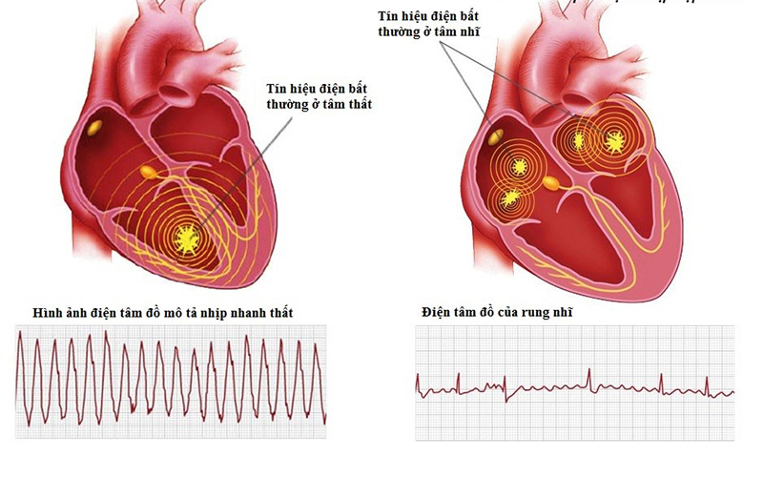
Hình 1.Dấu bất thường ở tim được điện tâm đồ ghi nhận

Rối loạn nhịp tim là một bệnh liên quan đến quá trình vận hành điều khiển nhịp của tim. Quá trình phát nhịp của tim phụ thuộc vào hoạt động điện của các tế bào cơ tim dưới sự chi phối một phần của thần kinh tự chủ và hormone nội tiết. Rối loạn nhịp tim rất đa dạng và được phân loại dựa vào vị trí và tần số cũng như nhịp điệu của nhịp. Đa phần rối loạn nhịp tim thường nguy hiểm và cần can thiệp điều trị chuyên khoa. Triệu chứng rối loạn nhịp đôi khi không rõ ràng như mệt, hồi hộp và thậm chí ngất. Nhiều trường hợp đột tử ở người trẻ có thể do rối loạn nhịp tim bẩm sinh di truyền.
Bệnh thường phổ biến hơn nhiều với nam giới (70% các trường hợp), và 30% bệnh nhân là nữ (theo nghiên cứu thuộc Khoa Y, Trường Cao đẳng Y tế Baroda, Bệnh viện Đa khoa Sir Sayaji, Vadodara, Ấn Độ).
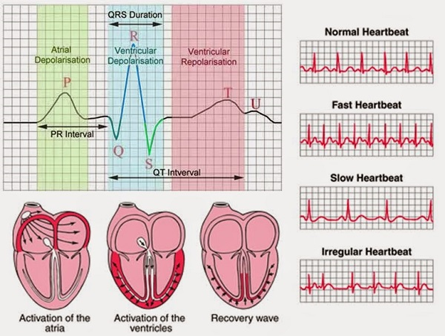
Hình 2. Các trạng thái của tim
Chứng loạn nhịp tim xảy ra khi các xung động điện trong tim không hoạt động bình thường. Chứng loạn nhịp được đặt tên và phân loại dựa trên:
Các triệu chứng phổ biến của chứng rối loạn nhịp tim là:
    - Nhịp tim chậm: nhịp tim đập ít hơn 60 nhịp mỗi phút.
    - Nhịp tim nhanh: nhịp tim đập nhiều hơn 100 nhịp mỗi phút.
    - Tức ngực.
    - Khó thở.
    - Choáng váng, chóng mặt.
    - Đổ mồ hôi.
    - Ngất xỉu hoặc gần ngất xỉu.
    - Đánh trống ngực.
    - Cảm giác ngực bị đè nén.
    - Thở ngắn.
    - Đau hoặc tức ngực.
    - Yếu hoặc mệt mỏi.

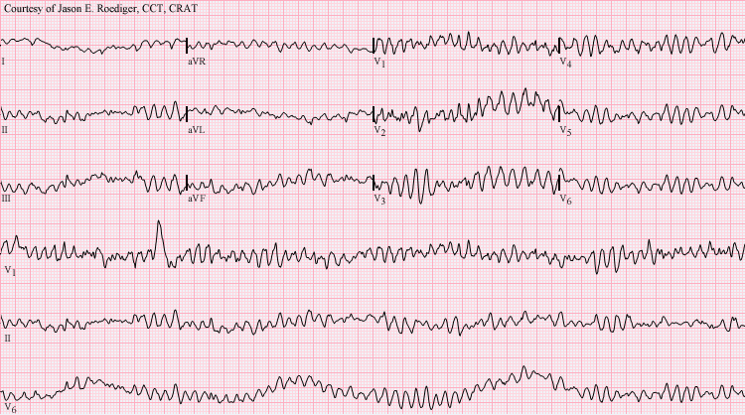
Hình 3. Rung thất (V-Fib hay VF) một ví dụ về rối loạn nhịp tim.
Rối loạn nhịp tim có thể được gây ra bởi:
    - Sẹo của mô tim do một cơn đau tim từ trước.
    - Thay đổi cấu trúc tim, chẳng hạn như bệnh cơ tim.
    - Bệnh động mạch vành.
    - Tăng huyết áp.
    - Tuyến giáp hoạt động quá mức (cường giáp).
    - Tuyến giáp suy yếu (suy giáp).
    - Một số thuốc bổ sung không kê toa như các loại thuốc dị ứng và thực phẩm bổ sung.
Rối loạn nhịp tim rất phổ biến và có thể ảnh hưởng đến bệnh nhân ở mọi lứa tuổi. Bệnh có thể được kiểm soát bằng cách giảm các yếu tố nguy cơ. Hãy thảo luận với bác sĩ để biết thêm thông tin.
Có rất nhiều yếu tố nguy cơ rối loạn nhịp tim, chẳng hạn như:
    - Hút thuốc.
    - Uống quá nhiều rượu hay cà phê.
    - Lạm dụng ma túy.
    - Stress.
    - Bệnh tiểu đường.
    - Chứng ngưng thở lúc ngủ.
    - Di truyền.
  - Kiến thức cơ bản về điện tâm đồ (ECG)
Điện tâm đồ (tiếng Anh: Electrocardiogram hay thường gọi tắt là ECG) là đồ thị ghi những thay đổi của dòng điện trong tim. Quả tim co bóp theo nhịp được điều khiển của một hệ thống dẫn truyền trong cơ tim. Những dòng điện tuy rất nhỏ, khoảng một phần nghìn volt, nhưng có thể dò thấy được từ các cực điện đặt trên tay, chân và ngực bệnh nhân và chuyển đến máy ghi. Máy ghi điện khuếch đại lên và ghi lại trên điện tâm đồ. Điện tâm đồ được sử dụng trong y học để phát hiện các bệnh về tim như rối loạn nhịp tim, suy tim, nhồi máu cơ tim v.v…

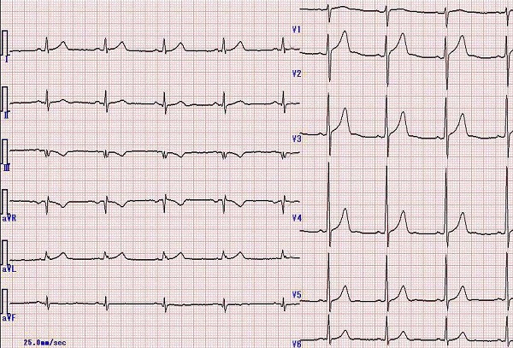
Hình 4. Ảnh minh họa về điện tâm đồ

1.2.1. Sơ lược về hệ thống dẫn điện tim
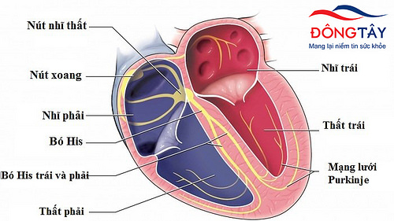
Hình 5. Hệ thống dẫn truyền tín hiệu điện trong trái tim

Tim người có 4 buồng để chứa và bơm máu. Hai phần nhỏ ở phía trên gọi là tâm nhĩ (vì trông giống lỗ tai). Hai phần dưới lớn hơn gọi là tâm thất. Máu theo tĩnh mạch từ cơ thể trở về tâm nhĩ phải, từ phổi trở về tâm nhĩ trái. Tâm nhĩ trái bóp bơm máu vào tâm thất trái, tâm nhĩ phải đưa máu vào tâm thất phải. Sau đó tâm thất phải bóp để bơm máu theo động mạch lên phổi và tâm thất trái bóp để bơm máu xuống cơ thể. Tim có khả năng hoạt động đều đặn và thứ tự như thế là nhờ một hệ thống các tế bào dẫn điện đặc biệt nằm trong cơ tim.
Trong tâm nhĩ bên phải có nút xoang nhĩ (sinoatrial node) gồm các tế bào có khả năng tự tạo xung điện (electric impulse). Xung điện này truyền ra các cơ chung quanh làm co bóp hai tâm nhĩ (tạo nên sóng P trên Điện Tâm đồ). Sau có dòng điện tiếp tục truyền theo 1 chuỗi tế bào đặc biệt tới nút nhĩ thất (atrioventricular node) nằm gần vách liên thất rồi theo chuỗi tế bào sợi Purkinje chạy dọc vách liên thất lan vào các cơ chung quanh (loạt sóng QRS) làm hai thất này co bóp. Sau đó xung điện giảm đi, tâm thất giãn ra (tạo nên sóng T).

1.2.2. Áp dụng y học
Điện tâm đồ được sử dụng trong nhiều trường hợp y học:
      - Chẩn đoán nhồi máu cơ tim khi cơ tim bị thiếu máu và dưỡng khí,bị tổn thương hay hoại tử, khả năng dẫn truyền điện của cơ sẽ thay đổi. Sự thay đổi này có thể ghi nhận được trên điện tâm đồ, đây là một trong những giá trị nhất của phương pháp cận lâm sàng này.
      - Chẩn đoán Thiếu máu cơ tim: cơ tim bị thiếu máu sẽ cho thấy hình ảnh sóng T trên điện tâm đồ dẹt, âm.
      - Chẩn đoán và theo dõi rối loạn nhịp tim bất thường tại vị trí phát nhịp (nút xoang, nút nhĩ nhất, cơ tim) và dẫn truyền một chiều của tim sẽ cho thấy hình ảnh nhịp tim bất thường trên điện tâm đồ.
      - Chẩn đoán và theo dõi rối loạn dẫn truyền nhịp tim đập do một hệ thống dẫn truyền khoa học, việc tổn thương hay mất sự mạch lạc dẫn truyền cho thấy các bất thường về các nhánh điện học của tim trên điện tâm đồ (Block AV, Block nhánh tim).
      - Chẩn đoán các chứng tim lớn khi cơ tim dày hay dãn, quá trình khử cực, tái cực của từng thành phần trong cơ tim sẽ thay đổi, qua đó trên giấy ghi sẽ cho những gợi ý nhất định về tình trạng lớn buồng tim, tuy nhiên giá trị của ECG không ưu thế là trường hợp này, vì thay đổi nhiều vào chủng tộc, nhiều yếu tố gây nhiễu và độ nhạy kém, y học cũng có nhiều công cụ chẩn đoán tim to tốt hơn.
      - Chẩn đoán một số thay đổi sinh hóa máu vì điện tim là do sự di chuyển của các ion như natri, kali, canxi, v.v.... Khi có thay đổi lớn trong nồng độ các chất này, điện tâm đồ có khả năng thay đổi.
      - Chẩn đoán một số ngộ độc thuốc Thuốc digoxin làm thay đổi đoạn ST của mọi cực. Thuốc chống trầm cảm 3 vòng làm dài đoạn QT.

1.2.3. Ý nghĩa cơ bản của các thành phần trên điện tâm đồ
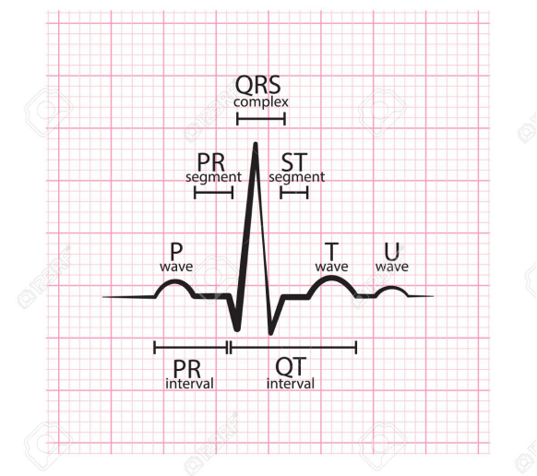
Hình 6. Điện tâm đồ của một chu chuyển bình thường. Sóng P thể hiện nhĩ thu (tâm nhĩ bóp), phức hợp QRST là tâm thất thu. Sau sóng T là tâm trương (tim nghỉ)
Một chu kỳ tim biểu hiện trên điện tâm đồ là: sóng P, phức bộ QSR, sóng T, và sóng U (nếu có), hình dạng, thời gian kéo dài của sóng/phức bộ và cả thời gian giữa các thành phần với nhau đều có ý nghĩa đặc biệt quan trọng trong việc chẩn đoán.
1.2.3.1. Các sóng và phức bộ
    - Sóng P: Sóng P hình thành do quá trình khử cực tâm nhĩ (cả nhĩ trái và nhĩ phải), bình thường biên độ của sóng P thường dưới 2mm (0.2mmV), và thời gian của sóng P là từ 0.08 đến 0.1 giây, việc tăng biên độ và kéo dài thời gian của sóng gợi ý đến một tình trạng tâm nhĩ lớn (tăng biên độ gợi ý lớn nhĩ phải. thời gian khử cực kéo dài gợi ý đến lớn nhĩ trái).
    - Phức bộ QRS: Phức bộ QRS thể hiện quá trình khử cực của tâm thất, tùy vào chiều khử cực và vị trí đặt điện cực mà trên giấy ghi sẽ cho thấy các phức bộ khác nhau, ưu thế sóng R hay S, bình thường QRS kéo dài từ 0.06 đến 0.1 giây.
      - Sóng Q là sóng âm đầu tiên của phức bộ QRS, sóng Q trên bệnh nhân bình thường thường nhỏ và ngắn (hình thành do quá trình khử cực vách liên thất), một sóng Q sâu (biên độ âm lớn) và kéo dài cho thấy một tình trạng hoại tử cơ tim (Trong nhồi máu cơ tim cũ hay nhồi máu cơ tim không có ST chênh lệch).
      - Sóng R là sóng dương đầu tiên của phức bộ, và sóng âm sau nó là S, đây là hai sóng hình thành do khử cực thất, về bản chất là giống nhau, nếu điện cực đặt ở vị trị chiều khử cực hướng đến thì sóng R sẽ ưu thế, như trong chuyển đạo DII, V5, V6. Sóng R sẽ ưu thế hơn nếu chiều khử cực đi xa vị trí đặt điện cực như V1, V2.
    - Sóng T: Là sóng theo sau phức bộ QRS, thể hiện quá trình tái cực muộn của 2 tâm thất, sóng T có giá trị rất lớn trong việc nhận định một tình trạng cơ tim thiếu máu.
    - Sóng U: Nguồn gốc sóng U vẫn chưa điện xác định rõ ràng, các giả thuyết đặt ra là:
      - Tái cực chậm sợi Purkinje.
      - Tái cực kéo dài giữa cơ tim tế bào M (mid-myocardial cell)
      - Sau kết quả điện thế của trương lực cơ trong các thành tâm thất.
1.2.3.2. Các đoạn - khoảng
    - Khoảng PQ: Là thời gian dẫn truyền từ nhĩ đến thất, bình thường từ 0.12 - 0.2 giây, việc kéo dài thể hiện quá trình chậm dẫn truyền (do bị block), PQ ngắn sẽ gợi ý đến một hội chứng kích thích sớm (Wolf-Parkinson-White).
    - Đoạn ST:
      - Ý nghĩa là giai đoạn tái cực thất sớm, thời gian của ST thường không quan trọng bằng hình dạng của nó, bình thường ST nằm chênh lệch lên hoặc chênh xuống khỏi đường đẳng điện rất ít. đoạn ST cực kỳ quan trọng trong việc chẩn đoán nhồi máu cơ tim.
      - ST gọi là chênh lệch nếu cao hơn đường đẳng điện 1mm ở chuyển đạo chi và hơn 2mm ở chuyển đạo trước ngực
      - ST gọi là chênh xuống khi nằm dưới đường đẳng điện hơn 0.5mm.
    - Đoạn QT: Là thời gian tâm thu điện học của tâm thất, khoảng giá trị bình thường của QT phục thuộc vào tần số tim, QT kéo dài bất thường có liên quan với tăng nguy cơ loạn nhịp thất, đặc biệt là xoắn đỉnh. Gần đây, hội chứng QT ngắn bẩm sinh đã được tìm thấy có liên quan với tăng nguy cơ rung nhĩ và thất kịch phát và đột tử do tim.

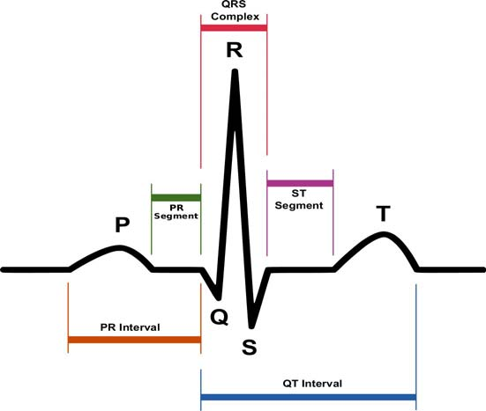
Hình 7. Lược đồ ECG thể hiện nhịp tim bình thường
  - Đặt vấn đề
Việc chẩn đoán các loại bệnh do rối loạn nhịp tim gây ra là bài toán khó do để chẩn đoán được được chứng rối loạn nhịp tim thì các bác sĩ cần phải có kinh nghiệm.
Các bác sĩ sẽ chẩn đoán bằng những thông tin thu thập được từ việc:
    - Hỏi về các triệu chứng và lịch sử y tế.
    - Khám lâm sàng.
    - Điện tâm đồ (ECG) để phát hiện các hoạt động điện của tim.
    - Theo dõi bằng điện tim Holter: thiết bị điện tâm đồ di động này có thể được đeo trong một ngày hoặc nhiều hơn để ghi lại hoạt động của tim.
    - Theo dõi triệu chứng: để kiểm tra nhịp tim tại thời điểm xuất hiện các triệu chứng.
    - Siêu âm tim: để xem hình ảnh về kích thước, cấu trúc và chuyển động của tim.
    - Máy ghi điện tâm đồ cấy dưới da: được sử dụng để phát hiện nhịp tim bất thường.
    - Bác sĩ có thể yêu cầu một số xét nghiệm khác để loại trừ các tình trạng bệnh khác với các triệu chứng tương tự, bao gồm:
      - Test gắng sức: trong thử nghiệm này, bạn có thể được yêu cầu chạy bộ hoặc đi xe đạp tại chỗ và theo dõi hoạt động của tim.
      - Xét nghiệm bàn nghiêng: nhịp tim và huyết áp đều được theo dõi khi bạn nằm trên bàn phẳng và khi bạn đứng lên. Sự thay đổi của nhịp tim đối với thay đổi tư thế này sẽ được ghi lại và đánh giá.
      - Xét nghiệm điện sinh lý tim và lập biểu đồ.
      - Kiểm tra để loại trừ tất cả những bất thường của tuyến giáp có thể gây rối loạn nhịp tim.
Đặc biệt, với sự phát triển mạnh mẽ của cách mạng công nghệ 4.0, nhiều thiết bị tân tiến đã được đưa vào y khoa để hỗ trợ bác sĩ chẩn đoán các bệnh 1 cách chính xác hơn và ít tốn thời gian hơn. Do đó, việc ứng dụng machine learning vào lĩnh vực chẩn đoán bệnh trong y tế nói chung và chẩn đoán bênh do rối loạn nhịp tim gây ra càng có nhiều ý nghĩa khi được áp dụng vào thực tế.
Tuy nhiên, với bài toán chẩn đoán bệnh do rối loạn nhịp tim gây ra, vấn đề trở nên phức tạp hơn nhiều so với bài toán chẩn đoán khối u lành tính hay ác tính ở những vấn đề sau đây:
    - Số lượng các tham số đầu vào của việc chẩn đoán bệnh do rối loạn nhịp tim gây ra rất lớn (khoảng 271 cột thuộc tính)
    - Số lượng bệnh để chẩn đoán do rối loạn nhịp tim gây ra rất nhiều (khoảng 13 bệnh) so với 2 (phân loại khối u lành tính hay ác tính).
    - Bộ dữ liệu đầu vào của không đầy đủ và có giá trị bị mất rất nhiều.
Trong những năm gần đây, lĩnh vực AI nói chung và machine learning nói riêng rất là phát triển, kèm theo đó là những thành tựu đáng kinh ngạc như “vua cờ” AlphaGo Zero, người máy Sophia, trong đó có chẩn đoán bệnh.
Xuất phát từ yêu cầu thực tế, đang rất cần có những nghiên cứu về vấn đề này. Chính vì vậy những người thực hiện báo cáo đã chọn đề tài “Áp dụng machine learning trong việc chẩn đoán các loại bệnh do rối loạn nhịp tim gây ra” làm tiểu luận chuyên ngành với mong muốn phần nào áp dụng vào bài toán thực tế hỗ trợ cho mọi người có thể 1 phần nào phòng chống được bệnh.
  - Mục tiêu đề tài
- Dự đoán được bệnh từ dữ liệu đầu vào được lấy từ máy ECG
- Tỷ lệ chẩn đoán bệnh có độ chính xác trên 70%.

Chương 2: CƠ SỞ LÝ THUYẾT

2.1. Chức năng chính của hệ thống
- Đọc dữ liệu từ file dữ liệu bên ngoài
- Xử lý dữ liệu để hệ thống có thể “học” tốt hơn
- Thông qua xử lý để đưa ra kết quả chẩn đoán bệnh

2.2. Mô tả hệ thống
Đầu vào của hệ thống là 1 tập dữ liệu của 452 bệnh nhân được ghi nhận bởi máy ECG. Thuật toán phân loại được áp dụng trong hệ thống này thuộc loại supervised learning, do đó các cột thuộc tính trong tập dữ liệu sẽ được chia thành 2 loại biến: biến không phụ thuộc (independent variable) và biến phụ thuộc (dependent variable). Sau đó bộ dữ liệu được chia thành 2 phần là train và test. Trải qua quá trình xây dựng model từ tập train sẽ cho ra một model chẩn đoán bệnh. Để kiểm nghiệm hệ thống này người thực hiện báo cáo đã đưa tập dữ liệu test vào để kiểm tra. Quá trình này sẽ diễn ra lặp lại cho đến khi hệ thống đạt được tỷ lệ chẩn đoán bệnh chính xác từ 70% trở lên.

2.3. Cấu trúc hệ thống

2.3.1. Block diagram
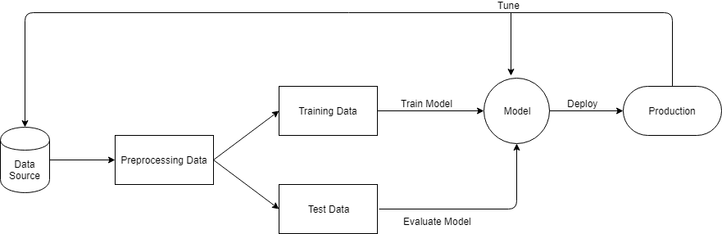
Hình 8. Block diagram
Qua block diagram trên, có thể thấy được rõ ràng các quy trình xử lý trong hệ thống có 4 phần chính:
    - Đọc dữ liệu và xử lý dữ liệu.
    - Phân chia dữ liệu thành 2 tập: training dữ liệu cho việc xây dựng model và test dữ liệu để đánh giá hệ thống.
    - Xây dựng và đánh giá model.
    - Triển khai hệ thống đưa vào thực tế.

2.3.2. Flowchart

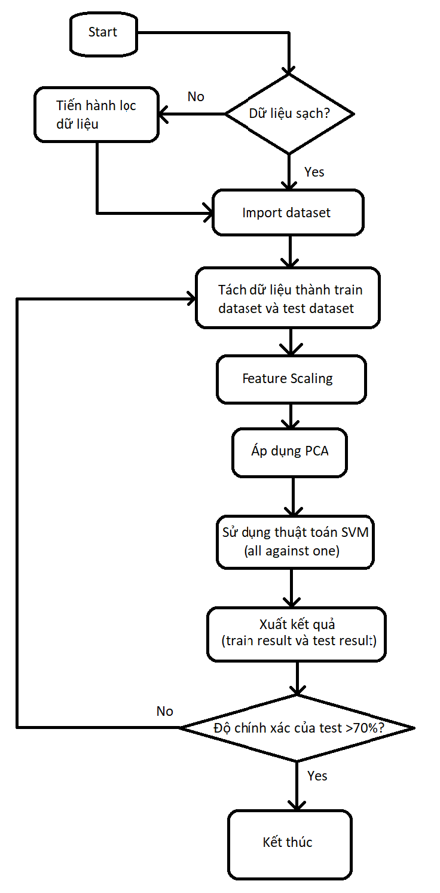
Hình 9. Flowchart

2.4. Thuật toán áp dụng

2.4.1. Support Vector Machine (SVM)
2.4.1.1. Lý thuyết cơ bản
2.4.1.1.1. Phát biểu bài toán
Support Vector Machines (SVM) là kỹ thuật mới đối với việc phân lớp dữ liệu, là phương pháp học sử dụng không gian giả thuyết các hàm tuyến tính trên không gian đặc trưng nhiều chiều, dựa trên lý thuyết tối ưu và lý thuyết thống kê.
Trong kỹ thuật SVM không gian dữ liệu nhập ban đầu sẽ được ánh xạ vào không gian đặc trưng và trong không gian đặc trưng này mặt siêu phẳng phân chia tối ưu sẽ được xác định.
Ta có tập S gồm e các mẫu họ

S = {(x1,y1), (x2,y2), (x3,y3)…..( xe,ye)}

(X x Y)e

với một vectơ đầu vào n chiều x_{i} ∈ R^{n} thuộc lớp I hoặc lớp II (tương ứng nhãn y _{i} = 1 đối với lớp I v à y _{i} = - 1 đối với lớp II). Một tập mẫu học được gọi là tầm thường nếu tất cả các nhãn là bằng nhau.
Đối với các dữ liệu phân chia tuyển tính, chúng ta có thể xác định được siêu phẳng f(x) mà nó có thể chia tập dữ liệu. Khí đó, với mỗi siêu phẳng nhận được ta có: f(x)≥ 0 nếu đầu vào x thuộc lớp dương, và f(x)< 0 nếu x thuộc lớp âm

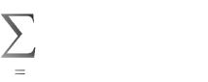
f(x) = w.x +b =

n

wi xi + b (1)
j 1

y_{i} f(x_{i}) = y_{i} (w.x_{i} + b) ≥ 0 , i=1,….,l (2)
trong đó w là vector pháp tuyến n chiều và b là giá trị ngưỡng
Vector pháp tuyến w xác định chiều của siêu phẳng f(x), còn giá trị ngưỡng b xác định khoảng cách giữa siêu phẳng và gốc.

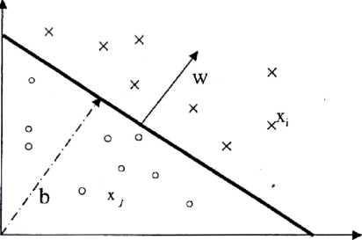
Hình 10. Phân tách theo siêu phẳng (w,b) trong không gian 2 chiều của tập mẫu

Siêu phẳng có khoảng cách với dữ liệu gần nhất là lớn nhất (tức có biên lớn nhất) được gọi là siêu phẳng tối ưu
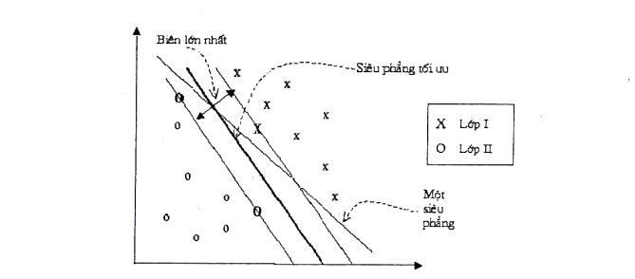
Hình 11. Siêu phẳng tối ưu
Mục đích đặt ra ở đây là tìm được một ngưỡng (w,b) phân chia tập mẫu vào các lớp có nhãn 1 (lớp I) và -1 (lớp II) nêu ở trên với khoảng cách là lớn nhất

2.4.1.1.2. Trình bày tóm tắt về phân lớp dữ liệu
Phân lớp dữ liệu là một kỹ thuật trong khai phá dữ liệu được sử dụng rộng rãi nhất và được nghiên cứu mở rộng hiện nay.
Mục đích: Để dự đoán những nhãn phân lớp cho các bộ dữ liệu hoặc mẫu mới.
Đầu vào: Một tập các mẫu dữ liệu huấn luyện,với một nhãn phân lớp cho mỗi mẫu dữ liệu
Đầu ra: Bộ phân lớp dựa trên tập huấn luyện,hoặc những nhãn phân lớp
Phân lớp dữ liệu dựa trên tập huấn luyện và các giá trị trong một thuộc tính phân lớp và dùng nó để xác định lớp cho dữ liệu mới
Kỹ thuật phân lớp dữ liệu được tiến hành bao gồm 2 bước:
Bước 1. Xây dựng mô hình
Mỗi bộ/mẫu dữ liệu được phân vào một lớp được xác định trước.
Lớp của một bộ/mẫu dữ liệu được xác định bởi thuộc tính gán nhãn lớp
Tập các bộ/mẫu dữ liệu huấn luyện - tập huấn luyện - được dùng để xây dựng mô hình.
Mô hình được biểu diễn bởi các luật phân lớp,các cây quyết định hoặc các công thức toán học.

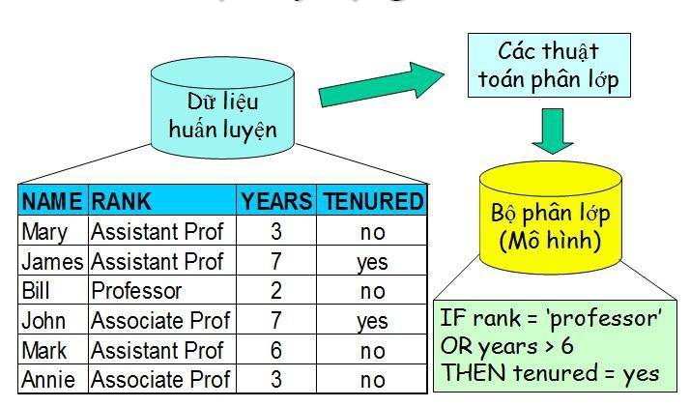
Hình 12. Ví dụ xây dựng mô hình
Bước 2: Sử dụng mô hình
Phân lớp cho những đối tượng mới hoặc chưa được phân lớp
Đánh giá độ chính xác của mô hình
Lớp biết trước của một mẫu/bộ dữ liệu đem kiểm tra được so sánh với kết quả thu được từ mô hình.
Tỉ lệ chính xác bằng phần trăm các mẫu/bộ dữ liệu được phân lớp đúng bởi mô hình trong số các lần kiểm tra
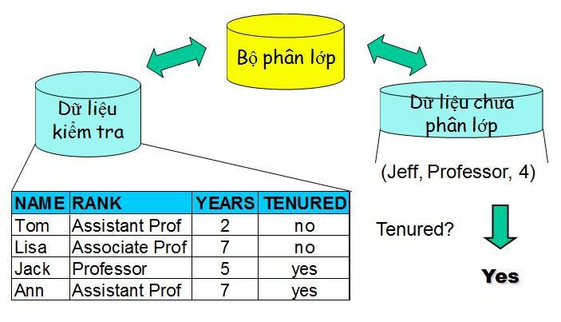
Hình 13. Sử dụng mô hình
2.4.1.1.3 Thuật toán SVM
Giới thiệu thuật toán
Bài toán phân lớp (Classification) và dự đoán (Prediction) là hai bài toán cơ bản và có rất nhiều ứng dụng trong tất cả các lĩnh vực như: học máy, nhận dạng, trí tuệ nhân tạo, .v.v . Trong khóa luận này, chúng em sẽ đi sâu nghiên cứu phương pháp Support Vector Machines (SVM), một phương pháp rất hiệu quả hiện nay.
Phương pháp SVM được coi là công cụ mạnh cho những bài toán phân lớp phi tuyến tính được các tác giả Vapnik và Chervonenkis phát triển mạnh mẽ năm 1995. Phương pháp này thực hiện phân lớp dựa trên nguyên lý Cực tiểu hóa Rủi ro có Cấu trúc SRM (Structural Risk Minimization), được xem là một trong các phương pháp phân lớp giám sát không tham số tinh vi nhất cho đến nay. Các hàm công cụ đa dạng của SVM cho phép tạo không gian chuyên đổi để xây dựng mặt phẳng phân lớp
Định nghĩa thuật toán
Là phương pháp dựa trên nền tảng của lý thuyết thống kê nên có một nền tảng toán học chặt chẽ để đảm bảo rằng kết quả tìm được là chính xác
Là thuật toán học giám sát (supervied learning) được sử dụng cho phân lớp dữ liệu.
Là 1 phương pháp thử nghiệm, đưa ra 1 trong những phương pháp mạnh và chính xác nhất trong số các thuật toán nổi tiếng về phân lớp dữ liệu
SVM là một phương pháp có tính tổng quát cao nên có thể được áp dụng cho nhiều loại bài toán nhận dạng và phân loại
Ý tưởng của thuật toán
Cho trước một tập huấn luyện, được biểu diễn trong không gian vector, trong đó mỗi tài liệu là một điểm, phương pháp này tìm ra một siêu phẳng quyết định tốt nhất có thể chia các điểm trên không gian này thành hai lớp riêng biệt tương ứng là lớp + và lớp -. Chất lượng của siêu phẳng này được quyết định bởi khoảng cách (gọi là biên) của điểm dữ liệu gần nhất của mỗi lớp đến mặt phẳng này. Khi đó, khoảng cách biên càng lớn thì mặt phẳng quyết định càng tốt, đồng thời việc phân loại càng chính xác.
Mục đích của phương pháp SVM là tìm được khoảng cách biên lớn nhất, điều này được minh họa như sau:
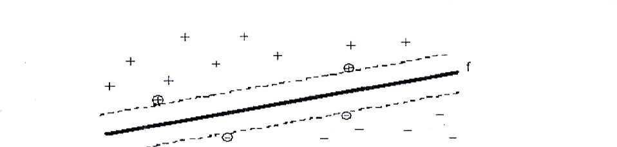
Hình 14. Siêu phẳng phân chia dữ liệu học thành 2 lớp + và - với khoảng cách biên lớn nhất. Các điểm gần nhất (điểm được khoanh tròn) là các Support Vector.
2.4.1.1.4. Nội dung tiến hành thuật toán
SVM thực chất là một bài toán tối ưu, mục tiêu của thuật toán này là tìm được một không gian F và siêu phẳng quyết định f trên F sao cho sai số phân loại là thấp nhất.
Cho tập mẫu (x₁, y₁), (x₂, y₂), … (x_{f}, y _{f} ) } với x_{i} ∈ R^{n} , thuộc vào hai lớp nhãn: y_{i} ∈ {-1,1} là nhãn lớp tương ứng của các x_{i} (-1 biểu thị lớp I, 1 biểu thị lớp II).
Ta có, phương trình siêu phẳng chứa vectơ x_{i} trong không gian:

x_{i} .w + b = 0 (3)

+1, X_{i} . W + b > 0
Đặt f(X_{i}) = sign (X_{i} . W + b) = (4)
-1, X_{i .} W + b < 0
Như vậy, f(X_{i}) biểu diễnsự phân lớp của X_{i} vào hai lớp như đã nêu. Ta nói y_{i}= +1 nếu X_{i} € lớp I và y_{i} = -1 nếu X_{i} € lớp II . Khi đó, để có siêu phẳng f ta sẽ phải giải bài toán sau:
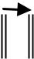
Tìm min w với W thỏa mãn điều kiện sau:

y_{i}(sin (X_{i}.W + b)) ≥ 1 với i € 1,n (5)
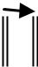
Bài toán SVM có thể giải bằng kỹ thuật sử dụng toán tử Lagrange để biến đổi về thành dạng đẳng thức. Một đặc điểm thú vị của SVM là mặt phẳng quyết định chỉ phụ thuộc các Support Vector và nó có khoảng cách đến mặt phẳng quyết định là 1/ w . Cho dù các điểm khác bị xóa đi thì thuật toán vẫn cho kết quả giống như ban đầu. Đây chính là điểm nổi bật của phương pháp SVM so với các phương pháp khác vì tất cả các dữ liệu trong tập huấn luyện đều được đùng để tối ưu hóa kết quả.
Tóm lại: trong trường hợp nhị phân phân tách tuyến tính, việc phân lớp được thực hiện qua hàm quyết định f(x) = sign(<w.x> + b), hàm này thu được bằng việc thay đổi vectơ chuẩn w, đây là vectơ để cực đại hóa viền chức năng
Việc mở rộng SVM để phân đa lớp hiện nay vẫn đang được đầu tư nghiên cứu. Có một phương pháp tiếp cận để giải quyết vấn để này là xây dựng và kết hợp nhiều bộ phân lớp nhị phân SVM (Chẳng hạn: trong quá trình luyện với SVM, bài toán phân m lớp có thể được biến đổi thành bài toán phân 2*m lớp, khi đó trong mỗi hai lớp, hàm quyết định sẽ được xác định cho khả năng tổng quát hóa tối đa). Trong phương pháp này có thể đề cập tới hai cách là một-đổi-một, một-đối-tất cả
2.4.1.1.5. Các bước chính của phương pháp SVM
Phương pháp SVM yêu cầu dữ liệu được diễn tả như các vector của các số thực. Như vậy nếu đầu vào chưa phải là số thì ta cần phải tìm cách chuyển chúng về dạng số của SVM
Tiền xử lý dữ liệu: Thực hiện biến đổi dữ liệu phù hợp cho quá trình tính toán, tránh các số quá lớn mô tả các thuộc tính. Thường nên co giãn (scaling) dữ liệu để chuyển về đoạn [-1, 1] hoặc [0, 1].
Chọn hàm hạt nhân: Lựa chọn hàm hạt nhân phù hợp tương ứng cho từng bài toán cụ thể để đạt được độ chính xác cao trong quá trình phân lớp.
Thực hiện việc kiểm tra chéo để xác định các thám số cho ứng đụng. Điều này cũng quyết định đến tính chính xác của quá trình phân lớp.
Sử dụng các tham số cho việc huấn luyện với tập mẫu. Trong quá trình huấn luyện sẽ sử dụng thuật toán tối ưu hóa khoảng cách giữa các siêu phẳng trong quá trình phân lớp, xác định hàm phân lớp trong không gian đặc trưng nhờ việc ánh xạ dữ liệu vào không gian đặc trưng bằng cách mô tả hạt nhân, giải quyết cho cả hai trường hợp dữ liệu là phân tách và không phân tách tuyến tính trong không gian đặc trưng.
Kiểm thử tập dữ liệu Test
2.4.1.2. Ưu và nhược điểm
Ưu điểm:
    - SVM rất hiệu quả để giải quyết bài toán dữ liệu có số chiều lớn (ảnh của dữ liệu biểu diễn gene, protein, tế bào)
    - SVM giải quyết vấn đề overfitting rất tốt (dữ liệu có nhiễu và tách dời nhóm hoặc dữ liệu huấn luyện quá ít)
    - Là phương pháp phân lớp nhanh
    - Có hiệu suất tổng hợp tốt và hiệu suất tính toán cao
Nhược điểm:
    - Yêu cầu dữ liệu được diễn tả dưới dạng vector của các số thực. Do đó nếu đầu vào chưa phải là số thì ta cần phải tìm cách chuyển chúng về dạng số của SVM.

2.4.2. Principal Component Analysis (PCA)
2.4.2.1. Lý thuyết cơ bản
Principal Component Analysis là một trong những phương pháp của thuật toán Dimensionality Reduction. PCA hoạt động dựa trên quan sát rằng dữ liệu thường phân bố tập trung tại các đường/mặt đặc biệt nhất định. Như hình 11, dữ liệu phân bố tập trung tại 2 chiều PC1 và PC2.
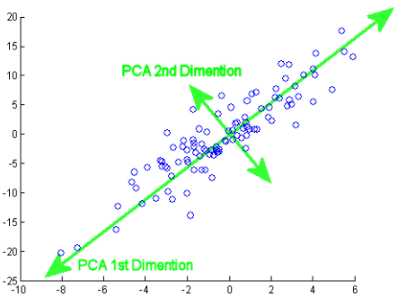
Hình 15. Dữ liệu chỉ tập trung ở 2 chiều PC1 và PC2
PCA chỉ hữu dụng nhất khi có sự khác nhau rõ rệt giữa các thành phần trong cơ sở dữ liệu. Ví dụ như hình 16, cả 2 hình hiển thị bóng của cùng một con lạc đà, nhưng do hình bên trái là bóng chiếu từ trước, lượng thông tin ít hơn hẳn hình bên phải là bóng chiếu từ bên hông, nên chúng ta có thể loại bỏ hình bên trái mà không mất quá nhiều về dữ liệu của con lạc đà. Nói cách khác, chùng ta bỏ chiều “từ trước ra sau”.

Hình 16. Ví dụ minh họa PCA 1
Mục đích sử dụng PCA là để xác định pattern của một cơ sở dữ liệu, mức độ liên quan giữa các biến số, từ đó chuẩn hóa, giảm chiều cơ sở dữ liệu mà vẫn giữ được gần như toàn bộ dữ liệu.
Ví dụ, chúng ta có 2 biến X1 và X2 có tương quan (tuyến tính), được biểu diển bằng đồ thị sau:
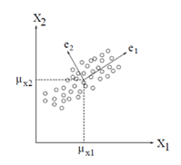
Hình 17. 2 biến X1 và X2 có tương quan (tuyến tính)
Sẽ rất khó phân tích đa biến khi mà trong đó các biến có tương quan với nhau, vậy nên ta sẽ loại bỏ sự tương quan này bằng cách xoay trục (cơ sở)
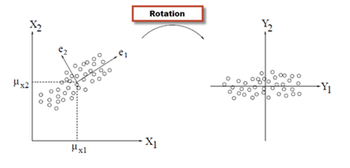
Hình 18. Xoay trục cơ sở để dễ dàng phân tích đa biến

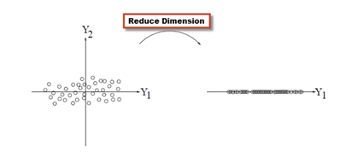
Hình 19. Tiếp tục xoay trục để giảm chiều dữ liệu
Sau khi xoay trục, dữ liệu trên trục mới đã giảm sự tương quan đáng kể (biến Y1 và Y2 gần như không tương quan), và sự thay đổi của dữ liệu phụ thuộc phần lớn vào biến Y1, ta có thể chỉ dung một biến Y1 để biểu diễn dữ liệu, điều này giúp ta giảm số chiều dữ liệu mà không làm giàm quá nhiều “phương sai” của dữ liệu. Đây cũng chính là tư tưởng của phương pháp PCA.
Các bước tiếp cận sử dụng PCA:
- Tính mean vector của toàn bộ dữ liệu:
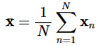 (1)
- Trừ mỗi điểm dữ liệu đi mean vector của toàn bộ dữ liệu
(2)
- Tính ma trận hiệp phương sai của cả cơ sở dữ liệu bằng công thức sau:
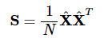 (3)
- Tính các vector riêng (e1, e2, … ed) và các trị riêng của chúng.
- Sắp xếp các vector riêng theo giá trị giảm dần và chọn k vector riêng có giá trị lớn nhất để tạo ra một ma trận U và tạo ra một không gian con dựa trên k vector
- Chiếu dữ liệu ban đầu đã chuẩn hóa xuống không gian con vừa tìm được
- Dữ liệu mới chính là toạ độ của các điểm dữ liệu trên không gian mới.
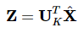 (4)
- Dữ liệu ban đầu có thể tính được xấp xỉ theo dữ liệu mới như sau:
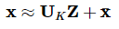 (5)

2.4.2.2. Ưu và nhược điểm
Ưu diểm:
- PCA là một phương pháp có tính ứng dụng cao và hoạt dộng tốt trong thực tiễn.
- Thích hợp với các cơ sở dữ liệu có mối tương quan rõ ràng
- Thời gian tính toán nhanh và dễ áp dụng.
- Thích hợp dùng để giảm nhiễu trong cơ sở dữ liệu.
Nhược điểm:
- Kết quả của PCA phụ thuộc vào kích thước của cơ sở dữ liệu, nếu số lượng dữ liệu quá nhỏ thì PCA khó có thể tính toán chính xác.
- PCA phụ thuộc vào mối tương quan tuyến tính của dữ liệu, nên nếu dữ liệu không có mối tương quan rõ ràng, nói cách khác là tầm quan trọng giữa các thành phần đều như nhau thì PCA sẽ không hoạt động hiệu quả.

Chương 3: CÁCH THỨC HOẠT ĐỘNG CỦA

HỆ THỐNG

3.1. Tập dữ liệu
- Bộ dữ liệu ECG này được lấy từ Đại học California ở Irvine (UCI) để sử dụng cho việc train và test hệ thống. Loại file dữ liệu là file excel có tổng cộng 279 cột thuộc tính và dữ liệu bệnh án của 452 bệnh nhân.
- Bộ dữ liệu trước khi sử dụng vào việc xây dựng model, sẽ được phân chia ra thành 2 tập training và testing theo tỷ lệ 8:2

3.2. Tiền xử lý dữ liệu
Do bộ dữ liệu có rất nhiều thông tin dữ liệu bị mất và có rất nhiều cột có giá trị 0, đồng thời một vài loại bệnh có số lượng dữ liệu bệnh án bệnh nhân quá ít nên phải tiến hành loại bỏ các cột và các dòng này. Sau khi xử lý xong, bộ dữ liệu cuối cùng sẽ như sau:

Class | Class name | No. Of instances
1 | Normal | 237
2 | Ischemic changes (Coronary Artery Disease) | 36
4 | Old Inferior Myocardial Infarction | 14
6 | Sinus bradycardy | 23
10 | Right bundle branch block | 47
16 | Others | 18

Bảng 1: Bảng thông tin bộ dữ liệu sau khi loại bỏ các dữ liệu gây nhiễu.
Tiếp đó, sử dụng thuật toán Feature Scaling để tiêu chuẩn hóa các giá trị dữ liệu có trong bộ dữ liệu. Mục đích làm điều này là vì trong các thuật toán phân loại, đa phần các thuật toán phân loại đều sử dụng công thức tính khoảng cách Euclid, nếu như sử dụng chính giá trị có trong bộ dữ liệu để tính thì khoảng cách giữa 2 điểm có khả năng sẽ có giá trị rất lớn, gây khó khăn trong việc tính toán cũng như hiển thị các điểm dữ liệu lên mặt phẳng tọa độ, chính vì vậy để thuận tiện cho việc tính toán, giảm chi phí phần cứng cũng như thời gian xây dựng model, thuật toán Feature Scaling giúp cho các giá trị trong bộ dữ liệu sẽ có giá trị thuộc [-1,1]
Ngoài ra, thuật toán Principal Component Analysis (PCA) là một thuật toán quan trọng. Thuật toán này có khả năng trích suất nét đặc trưng và giảm chiều của dữ liệu trong khi không làm mất mát quá nhiều thông tin, thậm chí làm tăng tỷ lệ dự đoán chính xác của hệ thống. Sau khi áp dụng PCA vào dữ liệu, chiều của dữ liệu (thuộc tính) từ 151 giảm xuống chỉ còn 38.

3.3. Đánh giá model
- Để đánh giá được model sau khi áp dụng thuật toán SVM (thuộc nhóm thuật toán phân loại) xây dựng, những người thực hiện báo cáo đã sử dụng 2 hàm trong thư viện scikit learn để đánh giá, đó là confusion_matrix và accuracy_score.
- Đối với model không áp dụng PCA, kết quả sẽ có như sau:

Bảng 2. Kết quả sau khi sử dụng hàm confusion_matrix
 | 1 | 2 | 4 | 6 | 10 | 16
1 | 38 | 2 | 1 | 1 | 3 | 0
2 | 3 | 7 | 0 | 0 | 1 | 0
4 | 0 | 0 | 2 | 0 | 0 | 0
6 | 1 | 0 | 0 | 1 | 0 | 1
10 | 6 | 0 | 0 | 0 | 5 | 0
16 | 3 | 0 | 0 | 1 | 0 | 0

Bảng 3. Kết quả sau khi sử dụng hàm accuracy_score
Training-Testing Size | Training Accuracy | Test Accuracy
80%-20% | 100% | 69.73%
70%-30% | 100% | 68.42%

- Đối với model áp dụng PCA, kết quả sẽ có như sau:

Bảng 4. Kết quả sau khi sử dụng hàm confusion_matrix
 | 1 | 2 | 4 | 6 | 10 | 16
1 | 43 | 2 | 0 | 0 | 0 | 0
2 | 3 | 8 | 0 | 0 | 0 | 0
4 | 0 | 0 | 2 | 0 | 0 | 0
6 | 2 | 0 | 0 | 0 | 1 | 0
10 | 4 | 0 | 0 | 0 | 7 | 0
16 | 4 | 0 | 0 | 0 | 0 | 0

Bảng 5. Kết quả sau khi sử dụng hàm accuracy_score
Training-Testing Size | Training Accuracy | Test Accuracy
80%-20% | 87.70% | 78.94%
70%-30% | 87.45% | 72.80%

- Ngoài ra để có thể tối ưu kết quả khi sử dụng PCA, mặc dù những người thực hiện báo cáo sử dụng thư viện Scikit – learn để áp dụng thuật toán xử lý PCA vào nhưng nếu không thay đổi tham số n_components thì sẽ không thể nào có kết quả tốt nhất. Tham số n_components có ý nghĩa là số thành phần được giữ lại trong tập dữ liệu và giá trị của tham số n_components không bao giờ được bằng với số thuộc tính trong dữ liệu.
- Nếu như trong trường hợp tham số này không được truyền giá trị vào thì tham số n_components lúc này sẽ truyền giá trị mặc định bằng công thức: n_components == min(n_samples, n_features). Để chọn được giá trị tham số n_components tối ưu nhất, những người viết báo cáo đã viết 1 đoạn code để tìm ra được giá trị tối ưu của tham số n_components thỏa mãn tỷ lệ chính xác khi dự đoán luôn cao hơn 75%:
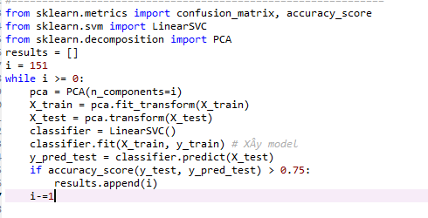
Hình 20. Đoạn code tìm ra các giá trị n_components tối ưu nhất
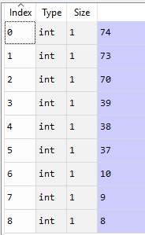
Hình 21. Các giá trị n_components tối ưu
- Nếu như tham số n_components = ‘mle’ và tham số svd_solver = ‘full’, Minka’s MLE được sử dụng để phỏng đoán chiều.
- Nếu như tham số n_components có giá trị 0 < n_components < 1 và svd_solver == ‘full’, chọn số thành phần bằng khoảng phương sai cần được giải thích lớn hơn phần trăm được xác định bởi thông số n_components.
Bảng 6. Kết quả thu được khi thay đổi tham số n_components và training - testing là 80 - 20
n_components | Training Accuracy | Test Accuracy
default | 100% | 69.73%
74 | 98% | 77.63%
73 | 98% | 76.31%
70 | 97.67% | 73.68%
39 | 88.70% | 75%
38 | 87.37% | 78.94%
37 | 87.04% | 76.31%
10 | 74.08% | 76.31%
9 | 74.75% | 76.31%
8 | 74.41% | 75%
mle và svd_solver = ‘full’ | 100% | 68.42%
0.1 và svd_solver = ‘full’ | 63.11% | 62.28%
0.2 và svd_solver = ‘full’ | 65.01% | 64.03%
0.3 và svd_solver = ‘full’ | 66.92% | 68.42%
0.4 và svd_solver = ‘full’ | 68.06% | 74.56%
0.5 và svd_solver = ‘full’ | 70.72% | 75.43%
0.6 và svd_solver = ‘full’ | 73.76% | 74.56%
0.7 và svd_solver = ‘full’ | 77.94% | 71.92%
0.8 và svd_solver = ‘full’ | 82.88% | 77.19%
0.9 và svd_solver = ‘full’ | 88.21% | 74.56%

Chương 4: ĐÁNH GIÁ KIỂM NGHIỆM HỆ THỐNG

4.1. Phân tích dữ liệu và kết quả
Dựa vào 4 bảng đánh giá model ở mục 3.3, có thể thấy được rằng việc áp dụng thuật toán PCA đã giúp cho tỷ lệ dự đoán chính xác bệnh được cải thiện đáng kể. Tuy nhiên do dữ liệu đầu vào bị lược bỏ tương đối nhiều, đồng thời bộ dữ liệu này cũng không phân phối đều nhau, số lượng dữ liệu bệnh án của người không bệnh chiếm đa số. Những người thực hiện báo cáo tin chắc rằng nếu bộ dữ liệu đủ lớn và phân bố dữ liệu bệnh án của bênh nhân thuộc vào các loại bênh đồng đều nhau và áp dụng nhiều kỹ thuật, thuật toán machine learning hơn nữa thì tỷ lệ dự đoán chính xác sẽ được nâng cao rất nhiều.
- Không chỉ áp dụng PCA vào để cải thiện độ chính xác khi dự đoán của mô hình, mà còn phải tìm được các tham số tối ưu class PCA thì mới có thể cho ra kết quả tốt.

Chương 5: KẾT LUẬN

5.1. Tổng kết
Sau khi demo thì kết quả nhận được của đề tài này là:
- Nắm được các kiến thức cơ bản về Machine learning
- Biết được các kỹ thuật xử lý dữ liệu
- Biết được cách sử dụng cơ bản thư viện Scikit learn
- Nắm được các quy trình xây dựng 1 hệ thống machine learning hoàng chỉnh
- Nắm vững kiến thức về 2 thuật toán Support Vector Machine và Principal Component Analysis
- Xây dựng được thành công hệ thống dự đoán bệnh về tim với khả năng chẩn đoán bệnh chính xác đến 78.94%.

5.2. Hạn chế gặp phải
- Bộ dữ liệu còn quá nhỏ
- Số lượng dữ liệu bị mất rất nhiều
- Kiến thức xử lý dữ liệu vẫn còn hạn chế

5.3. Hướng phát triển
- Tăng số lượng dữ liệu đủ lớn để có kết quả tốt hơn
- Tìm hiểu thêm các kỹ thuật xử lý dữ liệu
- Chuyển đổi thuật toán áp dụng từ Support Vector Machine thành thuật toán thuộc nhóm neural network (đặc biệt là thuật toán convolutional neural network).

